Eureka源码探究专题之服务注册
写在前面
相信使用过SpringCloud框架的同学，一定知道Eureka是SpringCloud一个重要的组件。接下来这个专题我们一起从Eureka的服务注册、服务续约、服务下线、服务剔除、服务自我保护模式、Eureka Server之间信息同步等方面来学习Eureka的源码。今天这篇文章，主要从Eureka Client和Eureka Server来分析整个服务注册的流程。
Eureka Client发起注册请求
首先我们来看DiscoveryClient这个类，其实这个类注释跟我们讲得很清楚，主要的职责有4个，第一个是在Eureka Server注册一个Eureka实例，第二个是与Eureka Server保持续约，第三个是服务下线，第四个是获取注册在Eureka Server端的Eureka实例列表。那么，究竟是在哪个时机会去做这些事情呢？接下来，我们用一个图来看一下：
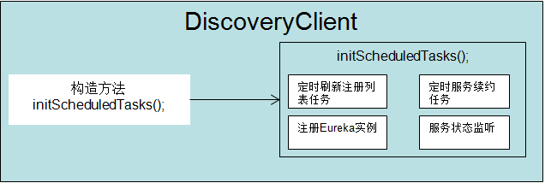
从上图可以看出来，DiscoveryClient在实例化的时候，会启动四个任务，其中就有进行服务注册的任务。接下来我们来看一下它时如何进行注册的。在initScheduledTasks()方法中，我们可以看到一行代码，如下：
instanceInfoReplicator.start(clientConfig.getInitialInstanceInfoReplicationIntervalSeconds());
这一行代码，实际上就是去启动服务注册的任务，实际上instanceInfoReplicator是一个实现Runable接口的类，我们可以在InstanceInfoReplicator类中的run(),看到它是如何执行任务的。我们在用一幅图来表示一下：
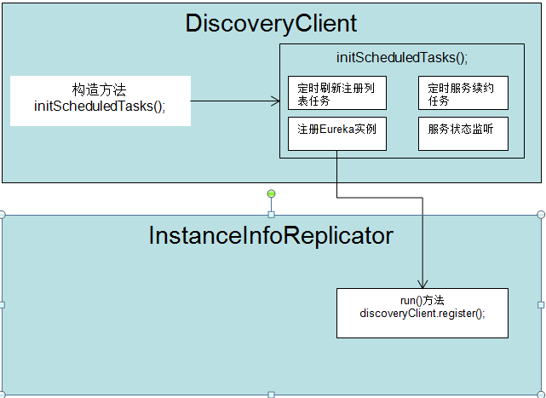
很明显，在run()方法中，我们看到一行代码：
discoveryClient.register();
此时，会调回到DiscoveryClient类中来。我们再使用一幅图看一下：
